**لا لبنانيون في السجون السورية... فهل يُختَم الملف؟**

في 2025 4 15

**المصدر: MTV**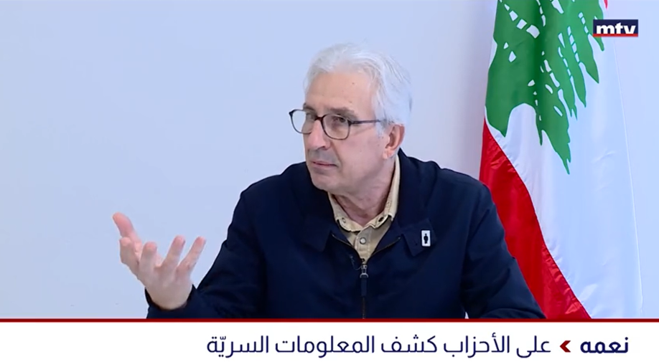  
  
<https://www.mtv.com.lb/news/%D9%85%D8%AD%D9%84%D9%8A%D8%A7%D8%AA/1565666/%D9%84%D8%A7-%D9%84%D8%A8%D9%86%D8%A7%D9%86%D9%8A%D9%88%D9%86-%D9%81%D9%8A-%D8%A7%D9%84%D8%B3%D8%AC%D9%88%D9%86-%D8%A7%D9%84%D8%B3%D9%88%D8%B1%D9%8A%D8%A9----%D9%81%D9%87%D9%84-%D9%8A-%D8%AE%D8%AA-%D9%85-%D8%A7%D9%84%D9%85%D9%84%D9%81->